Конфликты и пути их решения.

Конфликт - это столкновение отдельных людей или социальных групп,
выражающих различные цели, интересы и взгляды.
ТЕОРЕТИЧЕСКИЕ АСПЕКТЫ
ПЕДАГОГИЧЕСКИХ КОНФЛИКТОВ
- В конфликте всегда присутствует:
- противоречие, столкновение позиций, различие интересов, ценностных или нормативных представлений сторон.
Конфликтная ситуация возникает когда:
- противоречия нарушают нормальное взаимодействие;
- наносят ущерб сторонам и они начинают видеть источник возникшей проблемы в позиции другой стороны,
Решением проблемы считается:
- преодоление разногласий – принятие одной стороной точки зрения другой;
- взаимные уступки;
- компромисс или вариант, устраивающий обе стороны.
Признаки конфликта
- наличие ситуации, которая воспринимается как конфликтная;
- объект конфликта;
- желание продолжить конфликтное взаимодействие для достижения своих целей,
- нежелание поиска решений для выхода из сложившейся ситуации
Динамика конфликта
Особенности педагогических конфликтов
- профессиональная ответственность учителя ;
- участники конфликтов имеют различный социальный статус;
- разница возраста и жизненного опыта участников конфликта;
- различное понимание событий и их причин участниками конфликта
- присутствие других учеников при конфликте делает их из свидетелей участниками;
6. профессиональная позиция учителя в конфликте обязывает его на первое место суметь поставить интересы ученика как формирующейся личности;
- всякая ошибка учителя порождает новые ситуации и конфликты, в которые включаются другие ученики;
8. конфликт в педагогической деятельности легче предупредить, чем успешно разрешить.

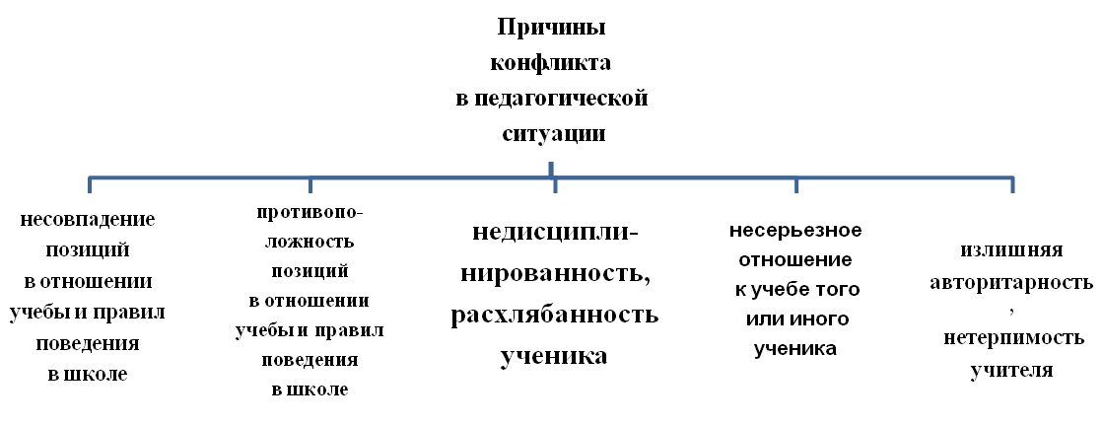
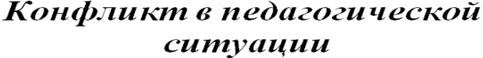

ТИПЫ КОНФЛИКТНЫХ ЛИЧНОСТЕЙ
Стили педагогического взаимодействия
Причины конфликт
- объективные;
- организационно-управленческие;
- социально-психологические;
- личностные.
Из минуса делаем плюс
- Жадный – экономный
- Агрессивный – активный
- Вспыльчивый – темпераментный
- Лицемер – дипломатичный
- Навязчивый – общительный
- Высокомерный – гордый
- Бесхарактерный – покладистый
- Ехидный – остроумный
- Упрямый – настойчивый
- Хитрый – находчивый
- Педантичный – аккуратный
- Трусливый – остроумный

